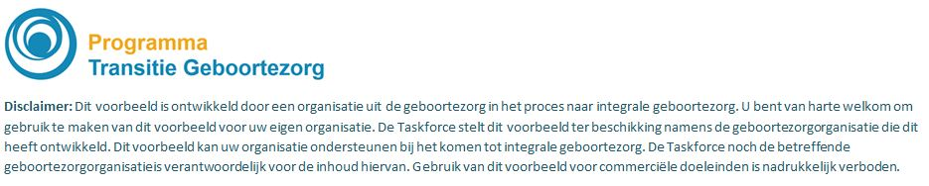
Zorgpad kwetsbare zwangere controles (n.a.v. R4U uitkomst)
5-7-2016
week | Activiteiten | Actiepunten | bijzonderheden | Professional
10 | Consult: uitgebreide intake m.b.t. psychosociale anamnese. Noteer behandelaars/instellingen (met bereikbaarheid/ telefoonnummers) van nu. Is patiënte nog ergens in zorg? Toestemming vragen voor uitwisselen gegevens.  Drugsgebruik in verleden? | Contact leggen met behandelaars. Indien stabiele, geruststellende situatie alleen voor kraambed afspraken maken: wie contacteren bij problemen, stevige kraamhulp aanvragen. Verder standaard zwangere zorgpad.  Indien actuele psychiatrische problematiek, eerder postpartum problematiek of ernstige sociale problematiek: POP overleg aanmelding, (overweeg) aanmelden gebiedsteam.  Indien drugsgebruik in het verleden: urine screenen op drugs. | Indien patiënte niet coöperatief en zorgen over opvoedkundige capaciteiten, dan wel onveilige thuissituatie: overleg met Veilig Thuis. | ZW1
10-14 | POP overleg | Adviezen POP overleg bespreken met patiënte en opvolgen | Case manager bij POP overleg lijfelijk aanwezig (of vertegenwoordiger) | ZW1, ZW2 ZW3
12 |  | VoorZorg aanvragen op indicatie  https://www.ncj.nl/programma-s-producten/voorzorg?voorzorginfo=1 |  | zw1
22 |  | Toets voortgang POP adviezen en evt. contact gebiedsteam. | Bijzonderheden met de kraamzorg bespreken, kraamverzorgende + inzetten | ZW1 en K
27 |  | Indien drugsgebruik in het verleden:  urine screenen op drugs |  | ZW1
27-29 | Intake kraamzorg  MDO/POP overleg | Prenataal huisbezoek | N.a.v. intake kraamzorg overleggen over thuissituatie met casemanager | ZW1 en K
33 |  | Toets voortgang POP adviezen en evt. contact gebiedsteam. |  | ZW1
36 |  | Indien drugsgebruik in het verleden:  urine screenen op drugs |  | ZW1

41 |  |  | Plaats bevalling bepalen n.a.v. adviezen POP overleg | ZW1, ZW3
postnataal |  | Verloskundige licht casemanager in, die regelt vervolgens bij ontslag 1 op 1 overdracht van belangrijke zaken betreffende de cliënt aan:  - Kraamzorg  - Jeugdgezondheidszorg  - VoorZorg  - Gebiedsteam  - Huisarts  Casemanager agendeert POP overleg ter evaluatie | O&G verpleegkundige geeft 1 op 1 overdracht van belangrijke zaken betreffende de cliënt aan de verloskundige  Overdracht gaat persoonlijk via de telefoon of via beveiligd (zorgring) mailverkeer. Als de situatie het toelaat, heeft het de voorkeur de overdracht in het bijzijn van de patiënt te doen. | ZW1  OV

